教学科研仪器设备零散采购办事指南

一、适用范围
二级教学科研单位单次或批量采购“教学科研仪器设备”金额不足5万元的，适用本指南规定。
二、内控措施
1.采购内控机制
二级教学科研单位应建立本部门零散采购的内部控制机制，成立三人或三人以上组成的部门采购小组，明确采购小组组长，报采购工作归口管理部门备案。采购小组负责审查预算编制、采购必要性及价格合理性等情况。
2.采购预算管理
二级教学科研单位应树立“无预算、不采购”的意识，资产管理员汇总留存本单位教学科研仪器设备的年度采购预算，汇总留存教学科研人员科研项目经费中的设备购置预算。
3.采购需求填报
采购人在《中国政法大学教学科研仪器设备零散采购备案表》（以下简称《备案表》）中详细填写仪器设备采购需求，包括经费来源、预算额度、设备名称型号、数量单价及供货单位。
4.采购核验审批
资产管理员就设备采购预算做核验并在《备案表》中签署核验意见；部门采购小组就设备采购的预算、必要性及价格合理性进行审查，审查通过后由采购小组组长在《备案表》中签署审批意见，并加盖公章。
5.采购实施验收
获得审批后，采购人可自行采购，单次或批量采购金额达到2万元的，采购人还应当签订采购合同，合同签订前应由采购工作归口管理部门审核。采购人对所购设备承担充分验收责任，验收不通过的应当要求厂家退换货，或者重新实施采购。资产管理员应当辅助采购人进行验收，验收合格后方可办理固定资产登记手续。
6.设备资产登记
经采购工作归口管理部门备案后，资产管理员在固定资产管理系统中填写资产卡片信息、上传设备照片，核实无误后打印固定资产报增单。携发票、明细清单、获批预算、《备案表》、报增单等材料至资产管理处进行固定资产登记；单次或批量采购金额达到2万元的，应当一并提交所签订采购合同。
7.采购费用报销
采购人持发票、明细清单、资产管理处审核通过的报增单到财务处报账；单次或批量采购金额达到2万元的，应当一并提交所签订采购合同。
三、信息公示
资产管理员应当定期向采购工作归口管理部门提交《备案表》复印件进行备案。归口管理部门每月定期在网站上对采购单位、品牌型号、数量、价格、渠道、采购时间等信息进行公示。
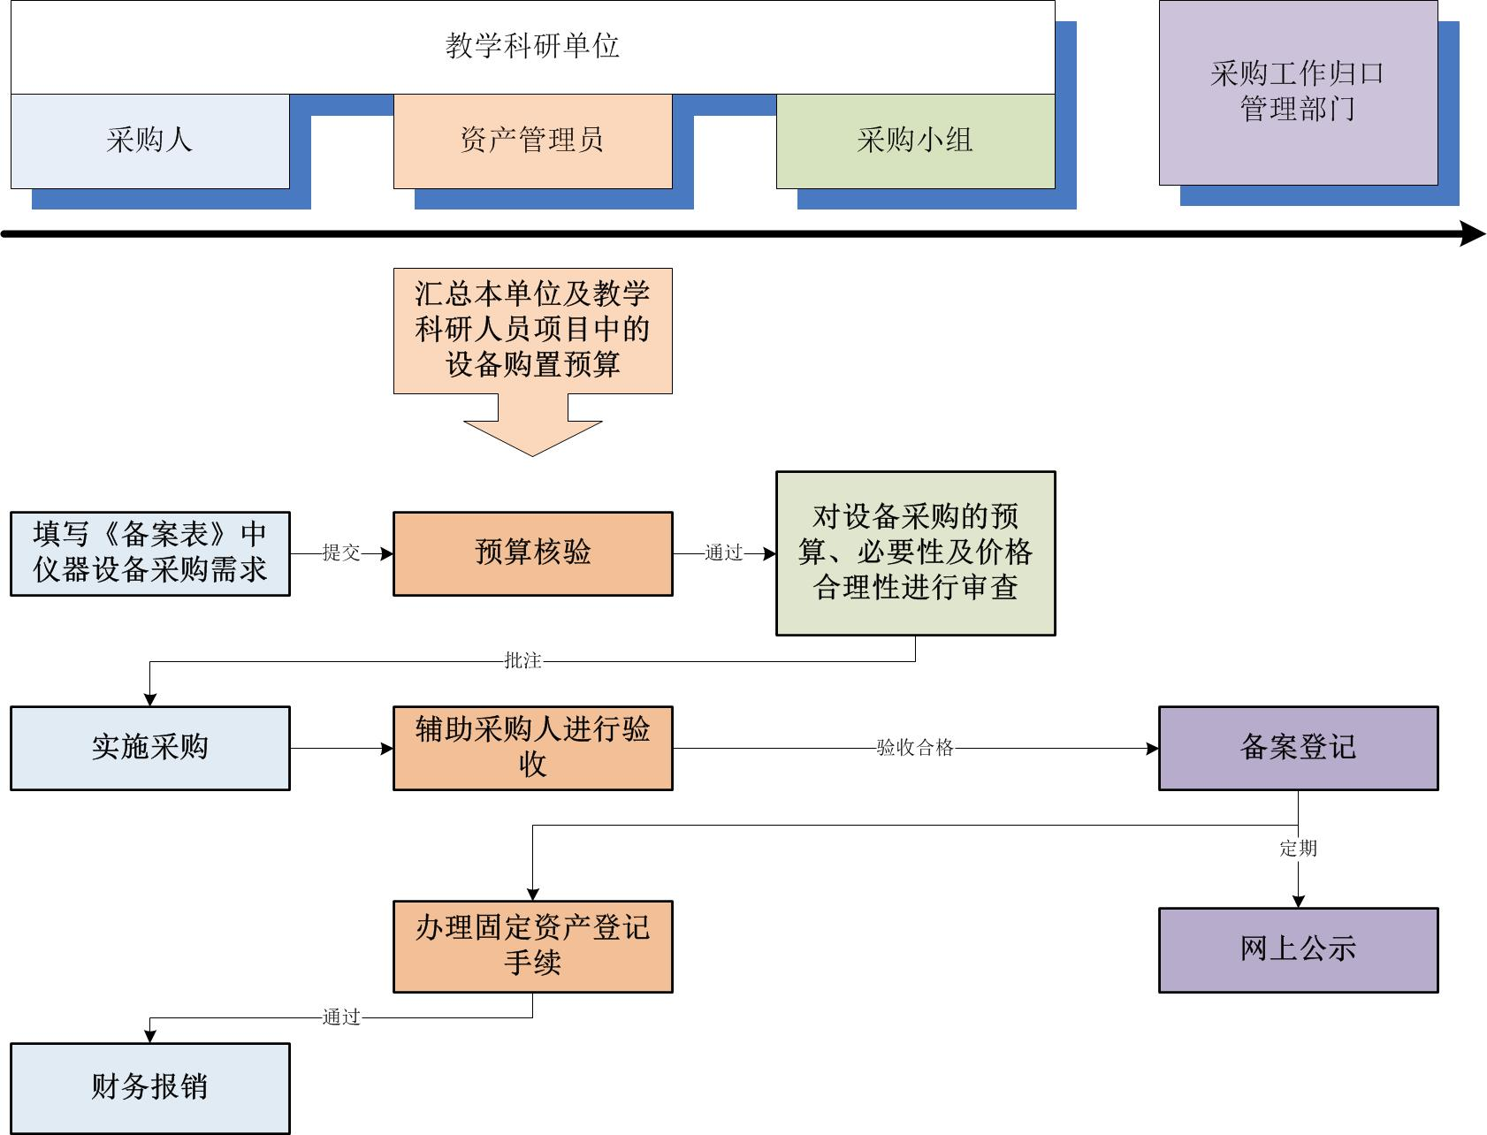
四、采购流程图

